Archivní číslo vzorku | 6037
Odběrové číslo vzorku | V K-M
Pořadové číslo karty vzorku v databázi | 270
Místo | Litomyšl
Objekt | Piaristická kolej, pokoj č 204, výzdoba
Místo odběru popis | Vzorek Popis Místo odběru  Vz. č. 3505/1 modrá pozadí  Vz. č. 3506/2 zelená na modré strom na nebi  Vz. č. 3509/5 modrá rozeta klenby  Vz. č. 3514/10 tmavě modrá jezero  Vz. K (6032) bílá – překrývající nátěry klenba  Vz. S (6033) bílá – překrývající nátěry východní stěna  Vz. V1 (6034) bílá – vrchní nátěry východní stěna  Vz. V2 (6035) šedá – vrchní nátěry klenba  Vz. K-M (6037) modrá klenba  Vz. P zelená malba východní stěna  Vz. 33 zelený dekor východní stěna  Vz. V3 černý dekor klenba
Místo odběru foto
Typ díla | Nástěnná malba
Typ podložky (v případě vzorků povrchových úprav / barevných vrstev) | Omítka
Datace objektu | Neuvedeno
Zpracovatel analýzy | Kolinkeová Blanka
Datum zpracování zprávy k analýze | 8.9.2009
Číslo příslušné zprávy v databázi zpráv | 2009_16

Výsledky analýzy

Statigrafie barevných vrstev a prvkové složení:
Vzorek K-M (6037)
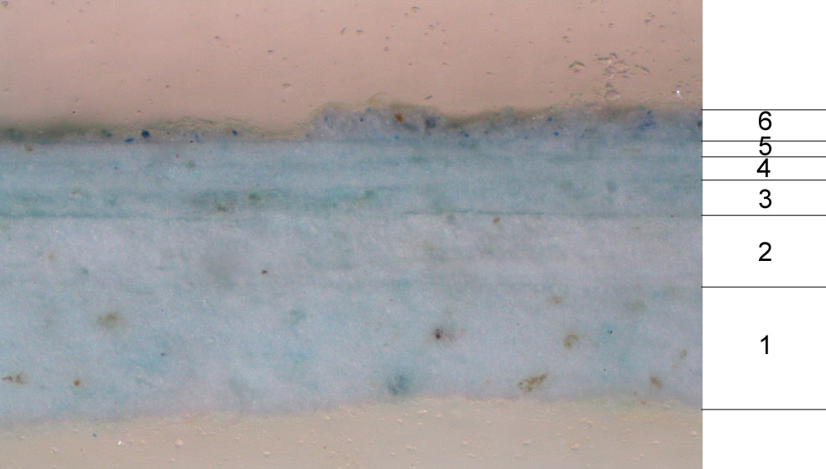
Obr. č. 40: Bílé dopadající světlo, fotografováno při zvětšení mikroskopu 200x.

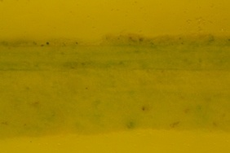
Obr. č. 41: Po excitaci modrým světlem, fotografováno při zvětšení mikroskopu 200x.

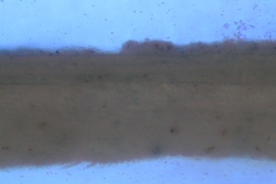
Obr. č. 42: Po excitaci UV světlem, fotografováno při zvětšení mikroskopu 200x.

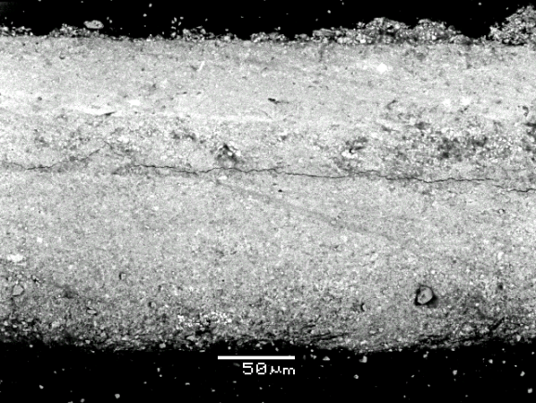
Obr. č. 43: Fotografie z elektronového mikroskopu.

1. vrstva | bledě modro-zelená vrstva
 | REM-EDS: Ca, Cu, malé množství S
 | vrstva obsahující uhličitan vápenatý a měďnatý pigment – pravděpodobně některý z měďnatých síranů (zelený pigment)
2. vrstva | bílá vrstva
 | REM-EDS: Ca, Cu, S
 | vrstva obsahující uhličitan vápenatý a měďnatý pigment – pravděpodobně některý z měďnatých síranů (zelený pigment)
3. vrstva | bledě modro-zelená vrstva
 | REM-EDS: Ca, Cu, S
 | vrstva obsahující uhličitan vápenatý a měďnatý pigment – pravděpodobně některý z měďnatých síranů (zelený pigment)
4. vrstva | bledě modro-zelená vrstva
 | REM-EDS: Ca, Cu, S
 | vrstva obsahující uhličitan vápenatý a měďnatý pigment – pravděpodobně některý z měďnatých síranů (zelený pigment)
5. vrstva | bledě modro-zelená vrstva
 | REM-EDS: Ca, Cu, S
 | vrstva obsahující uhličitan vápenatý a měďnatý pigment – pravděpodobně některý z měďnatých síranů (zelený pigment)
6. vrstva | lazurně bílá vrstva s příměsí zrn tmavě modrého pigmentu
 | REM-EDS: Ca, Al, Si, Fe
 | vrstva obsahující uhličitan vápenatý a pruskou modř

Výsledky mikrochemických testů:
Vzorek | Důkaz vysýchavých olejů | Důkaz bílkovin | Důkaz gum
VzP (zelený malba stromu na stěně) | - | + | -
černý dekor na šedém pozadí na klenbě | - | - | -
VZZ | - | - | -

Vzorek obsahuje velké množství ++, Vzorek obsahuje malé množství +, vzorek neobsahuje -.
FTIR analýza:

Obr. č. 44: Srovnání naměřených FTIR spekter výluhů vzorků Vz.P zelená malba – zelené spektrum, Vz.33 zelený dekor – modré spektrum a V3 černý dekor – červené spektrum.
Obr. č. 45: Srovnání naměřeného FTIR spektra výluhu vzorku V3 černý dekor se spektry některých olejů. Červené spektrum – vzorek; fialové spektrum – glycerolestery přírodních mastných kyselin C12 – C22; zelené spektrum – mono- a diglyceridy mastných kyselin (vosky).
Obr. č. 46: Srovnání naměřeného FTIR spektra výluhu vzorku V3 černý dekor se spektry vaječného pojiva. Červené spektrum – vzorek; zelené spektrum – celé vejce; modré spektrum – vaječný žloutek.

Fotodokumentace analýzy

